**Министерство науки и высшего образования Российской Федерации**

Федеральное государственное автономное образовательное учреждение высшего образования «Национальный исследовательский университет ИТМО»

Факультет программной инженерии и компьютерной техники

**Дисциплина:** Вычислительная математика

**Лабораторная работа №5**

**«Интерполяция функции»**

**Вариант №10**

Выполнил:

Мокров Семён Андреевич

Группа:

P3215

Проверила:

Малышева Татьяна Алексеевна

Санкт-Петербург

2022

# Цель работы

Решить задачу интерполяции, найти значения функции при заданных значениях аргумента, отличных от узловых точек.

Для исследования использовать:

* многочлен Лагранжа;
* многочлен Ньютона;
* многочлен Гаусса.

# Задание лабораторной работы

**Обязательное задание (до 80 баллов)**

1. Вычислительная реализация задачи:
   1. Используя первую или вторую интерполяционную формулу Ньютона, первую или вторую интерполяционную формулу Гаусса вычислить значения функции при данных значениях аргумента (для значения Х1 и Х2, см. табл. 1 - 4).
   2. Построить таблицу конечных разностей.
   3. **Подробные вычисления привести в отчете.**

2. Программная реализация задачи:

3.1. Исходные данные задаются в виде: а) набора данных (таблицы x, y), б) на основе выбранной функции (например, ).

3.2. Вычислить приближенное значение функции для заданного значения аргумента, введенного с клавиатуры, указанными методами (см. табл.5).

3.3. Построить графики заданной функции с отмеченными узлами интерполяции и интерполяционного многочлена Ньютона/Гаусса (разными цветами).

**Необязательное задание (до 20 баллов)**

Реализовать в программе вычисление значения функции для заданного значения аргумента, введенного с клавиатуры, используя схемы Стирлинга и Бесселя

# Рабочие формулы

* Формула для полинома Лагранжа:



* Формула интерполяционного полинома Гаусса для x > a:

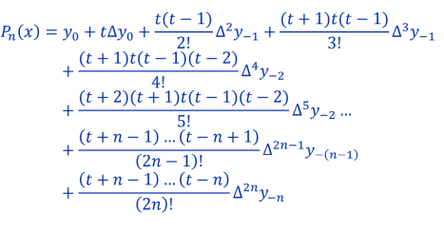

* 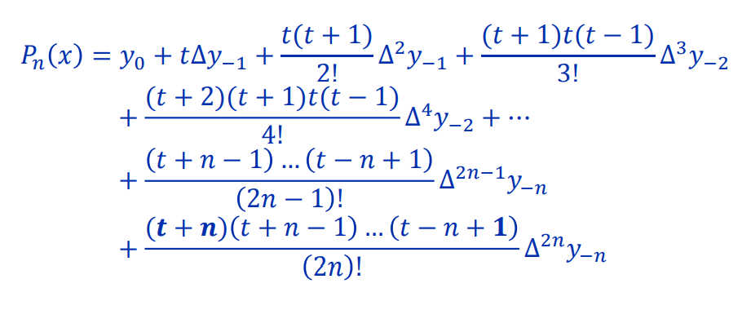Формула интерполяционного полинома Гаусса для x < a:
* Формула интерполяционного полинома Стирлинга:

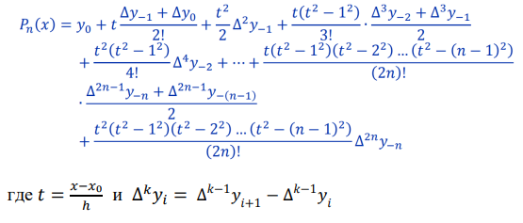

* Формула интерполяционного полинома Бесселя:

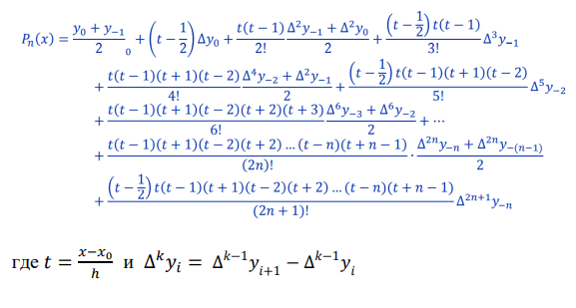

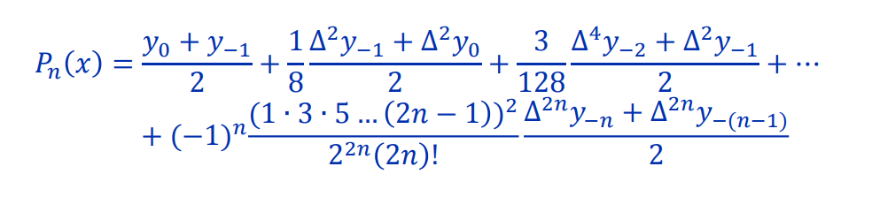***При t = 0.5:***

# Вычислительная реализация задачи

**Метод Гаусса:**

|  |  |  |  |  |  |  |  |  |
| --- | --- | --- | --- | --- | --- | --- | --- | --- |
| i | x | y |  |  |  |  |  |  |
| -3 | 0,50 | 1,5320 | 1,0036 | 0,0014 | -0,0008 | -0,001 | 0,0059 | -0,017 |
| -2 | 0,55 | 2,5356 | 1,005 | 0,0006 | -0,002 | 0,0047 | -0,011 | - |
| -1 | 0,60 | 3,5406 | 1,0056 | -0,001 | 0,0027 | -0,006 | - | - |
| 0 | 0,65 | 4,5462 | 1,0042 | 0,0013 | -0,0033 | - | - | - |
| 1 | 0,70 | 5,5504 | 1,0055 | -0,002 | - | - | - | - |
| 2 | 0,75 | 6,5559 | 1,0035 | - | - | - | - | - |
| 3 | 0,80 | 7,5594 | - | - | - | - | - | - |

* Для ***x = 0,523***:

* Для ***x = 0,639***:

**Метод Ньютона:**

|  |  |  |  |  |  |  |  |
| --- | --- | --- | --- | --- | --- | --- | --- |
| x | y |  |  |  |  |  |  |
| 0,50 | 1,5320 | 1,0036 | 0,0014 | -0,0008 | -0,001 | 0,0059 | -0,017 |
| 0,55 | 2,5356 | 1,005 | 0,0006 | -0,002 | 0,0047 | -0,011 | - |
| 0,60 | 3,5406 | 1,0056 | -0,001 | 0,0027 | -0,006 | - | - |
| 0,65 | 4,5462 | 1,0042 | 0,0013 | -0,0033 | - | - | - |
| 0,70 | 5,5504 | 1,0055 | -0,002 | - | - | - | - |
| 0,75 | 6,5559 | 1,0035 | - | - | - | - | - |
| 0,80 | 7,5594 | - | - | - | - | - | - |

* Для ***x = 0,523***:

*x`*

* Для ***x = 0,639***:

# Листинг программы

Весь исходный код программы располагается на GitHub (адрес: https://github.com/semwett0301/lab5_math)

import math  
  
  
def lagrange_method(points, x):  
 result = 0  
 for i in range(len(points)):  
 num = 1  
 den = 1  
 for j in range(len(points)):  
 if i != j:  
 num = num * (x - points[j][0])  
 den = den * (points[i][0] - points[j][0])  
 result = result + points[i][1] * num / den  
 return result  
  
  
def check_points(points, n):  
 h = points[1][0] - points[0][0]  
 for i in range(n - 1):  
 if round(points[i + 1][0] - points[i][0], 8) != round(h, 8):  
 return  
 return h  
  
  
def gauss_method(points, x):  
 def calculate_t_first(t, length):  
 tmp = t  
 k = 1  
 for i in range(1, length):  
 if i % 2 == 1:  
 tmp *= (t - k)  
 else:  
 tmp *= (t + k)  
 k += 1  
 return tmp  
  
 def calculate_t_second(t, length):  
 tmp = t  
 k = 1  
 for i in range(1, length):  
 if i % 2 == 1:  
 tmp *= (t + k)  
 else:  
 tmp *= (t - k)  
 k += 1  
 return tmp  
  
 n = len(points)  
 h = check_points(points, n)  
 if h is None:  
 return  
  
 y = [[0 for i in range(n)] for j in range(n)]  
  
 for i in range(n):  
 y[i][0] = points[i][1]  
  
 for i in range(1, n):  
 for j in range(n - i):  
 y[j][i] = y[j + 1][i - 1] - y[j][i - 1]  
  
 if n % 2 == 1:  
 a = n // 2  
 else:  
 a = n // 2 - 1  
  
 result = y[a][0]  
 t = (x - points[a][0]) / h  
 if x > points[a][0]:  
 for i in range(1, n):  
 if n % 2 == 1:  
 result += calculate_t_first(t, i) * y[int((n - i) / 2)][i] / math.factorial(i)  
 else:  
 result += calculate_t_first(t, i) * y[int((n - i - 1) / 2)][i] / math.factorial(i)  
 elif x < points[a][0]:  
 for i in range(1, n):  
 if n % 2 == 1:  
 result += calculate_t_second(t, i) * y[int((n - i - 1) / 2)][i] / math.factorial(i)  
 else:  
 result += calculate_t_second(t, i) * y[int((n - i - 2) / 2)][i] / math.factorial(i)  
  
 return result  
  
  
def get_diff(y):  
 fin_diff = [y]  
 for i in range(len(y) - 1):  
 temp_fin_dif = []  
 for j in range(len(fin_diff[i]) - 1):  
 diff = fin_diff[i][j + 1] - fin_diff[i][j]  
 temp_fin_dif.append(diff)  
 fin_diff.append(temp_fin_dif)  
 return fin_diff  
  
  
def stirling_method(points, arg):  
 n = len(points)  
 if n % 2 == 0:  
 return  
  
 h = check_points(points, n)  
 if h is None:  
 return  
  
 y = [i[1] for i in points]  
  
 fin_diff = get_diff(y)  
 middle = len(points) // 2  
 t = (arg - points[middle][0]) / h  
 result = points[middle][1]  
  
 for step in range(1, middle + 1):  
 mul = 1  
 for j in range(1, step):  
 mul *= (t * t - j * j)  
 result += 1 / math.factorial(2 * step - 1) * t * mul * (  
 fin_diff[2 * step - 1][-(step - 1) + middle] + fin_diff[2 * step - 1][-step + middle]) / 2  
 result += 1 / math.factorial(2 * step) * (t ** 2) * mul * (fin_diff[2 * step][-step + middle])  
 return result  
  
  
def bessel_method(points, arg):  
 n = len(points)  
 if n % 2 == 1:  
 return  
  
 h = check_points(points, n)  
 if h is None:  
 return  
  
 y = [i[1] for i in points]  
  
 fin_diff = get_diff(y)  
 middle = (len(points) - 2) // 2  
 t = (arg - points[middle][0]) / h  
 result = 0  
  
 for step in range(0, middle + 1):  
 if t != 0.5:  
 mul = 1  
 for j in range(1, step + 1):  
 mul *= (t - j) * (t + j - 1)  
 result += (1 / math.factorial(2 * step)) * mul * (fin_diff[2 * step][-step + middle] + fin_diff[2 * step][-(step - 1) + middle]) / 2  
 result += (1 / math.factorial(2 * step + 1)) * (t - (1 / 2)) * mul * (fin_diff[2 * step + 1][-step + middle])  
 else:  
 mul = 1  
 k = 1  
 for j in range(1, step + 1):  
 mul *= k  
 k += 2  
 result += (-1) ** step / 2 * mul ** 2 / (2 ** (2 * step)) / math.factorial(2 * step) \  
 * (fin_diff[2 * step][-step + middle] + fin_diff[2 * step][-(step - 1) + middle])  
 return result  
  
  
methods = [  
 [lagrange_method, "Метод Лагранжа"],  
 [gauss_method, "Метод Гаусса"],  
 [stirling_method, "Метод Стирлинга"],  
 [bessel_method, "Метод Бесселя"]  
]

# Примеры и результаты работы программы

**При вводе точек:**

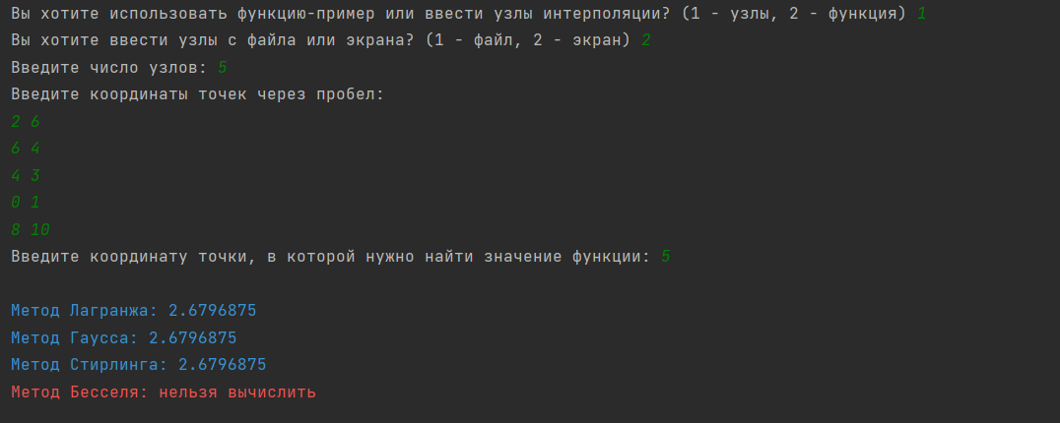

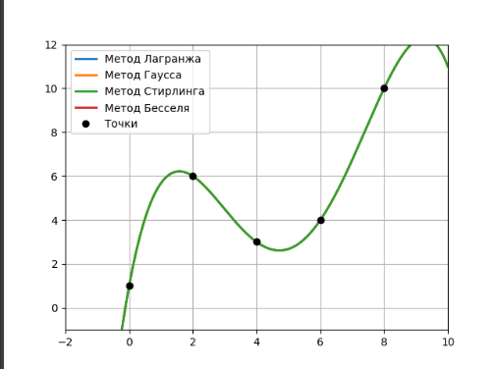

**При использовании функции:**

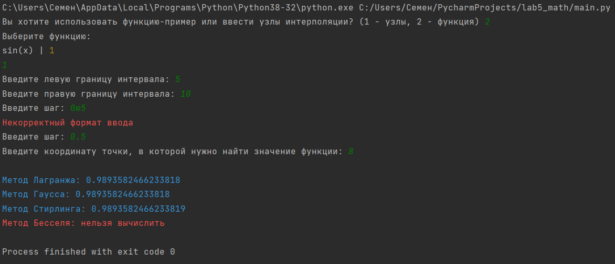

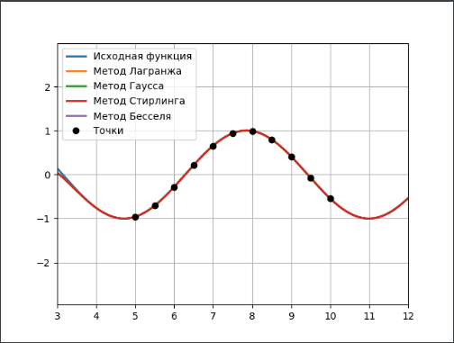

# Выводы

В данной лабораторной работе я:

* Познакомился с принципами интерполяции функций;
* Ознакомился с методами интерполяции Лагранжа, Гаусса, Стирлинга и Бесселя;
* Реализовал их на языке Python;
* Все методы выдают одинаковый результат с малой погрешностью (она связана с вычислительной погрешностью).